**Doc 1:facteurs climatiques : outils de mesure et variation à l’échelle nationale**

* Les facteurs climatiques et les outils de mesure.

Le climat est l’ensemble des conditions atmosphériques propre

à une région donnée.

La mesure des facteurs climatiques se fait dans des

stations météorologiques, qui disposent d’un

ensemble d’outils et d’appareils de mesure.

Le figure ci-contre montre quelques appareils de mesure.

1. A partir de la figure, déterminer les différents

facteurs climatiques et les appareils de mesure ?

* variation des facteurs climatiques à l’échelle nationale

pour déterminer les causes de variation des facteurs climatiques, on propose les données suivantes :

|  |  |  |  |  |  |  |  |  |  |  |
| --- | --- | --- | --- | --- | --- | --- | --- | --- | --- | --- |
| Stations | Tanger | Rabat | Safi | Agadir |  | stations | Safi | Yossofia | Sidi mbark | bengrir |
| Pa(mm) | 887 | 523 | 527 | 226 | Distance d’océan(km) | 1 | 31 | 73 | 113 |
| Pa(mm) | 327 | 305 | 254 | 222 |

**Tab1** :Variation des précipitations annuelles **Tab 2**: précipitations annuelles le long d’une transversale Ouest-Est .

le long du littoral atlantique.

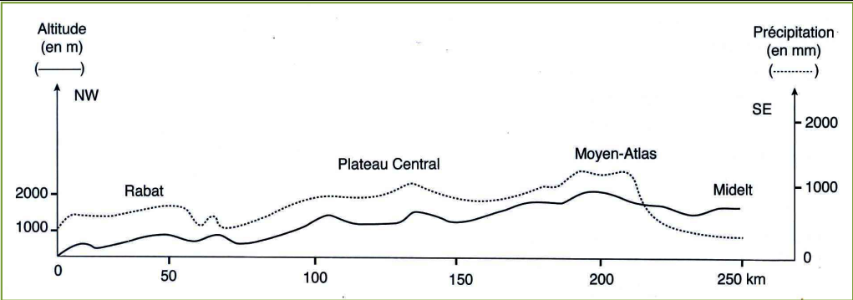

**Fig 1** :Profil pluviométrique entre Rabat et Midelt

1. à partir du tableau 1-2-fig 1, décrire la variation des précipitations annuelles, et détermine les facteurs responsables ?
2. décrire la figure 1, et déduire le facteur responsable de la variation de température à l’échelle nationale ?

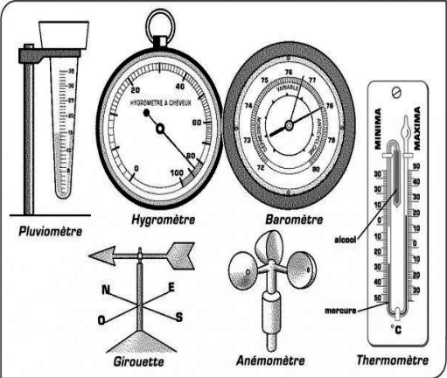



**Tab 3** : M(°c ): moyenne de températures maximales du mois le plus froid.

m(°c) : moyenne de températures minimales du mois le plus chaud.

M-m : Ecart thermique.

**Doc2 : Représentation graphique des facteurs climatiques**

Pour déterminer l’effet des facteurs climatiques sur la répartition des végétaux, on propose l’exemple suivant:

L’arganier(Argania spinosa) est une plante endémique vis-à-vis du Maroc. Le tableau montre la nature du sol des stations d’arganier :

|  |  |  |  |  |  |
| --- | --- | --- | --- | --- | --- |
| **station** | Taroudant | Amskroud | Ouled Teima | Ait Baha | Bouigera |
| **Nature du sol** | Quartzite | Quartzite+calcaire | quartzite | Dolomite+calcaire | sable |

1. A partir du tableau, quel-est le facteur qui influence la répartition d’Arganier ?

Pour tenir compte l’effet simultané des facteurs climatiques, on a recours au diagramme ombrothermique qui comporte deux axes des ordonnées portant l’un T et l’autre P(avec P=2T), et sur l’axe des abscisses les 12 mois.

Sur le diagramme, les deux courbes se recoupent en 2 points pour déterminer :

-Période de sécheresse :P<2T(colorée en jeune): - Période d’humidité : P>2T.

1. Sur le papier millimétré, tracer le diagramme Ombrothermique de taroudant Et ifrane, que peut-on déduire ?

* sachant que le cèdre(الأرْزْ)

exsite à Ifrane.

1. expliquer :

* la présence d’arganier

à taroudant et son absence à

Ifrane.

* La présence du cèdre

à ifrane et son absence à

taroudant ?

